Ziyaettin HAKBİLİR (10.06.1942-19.02.2011)
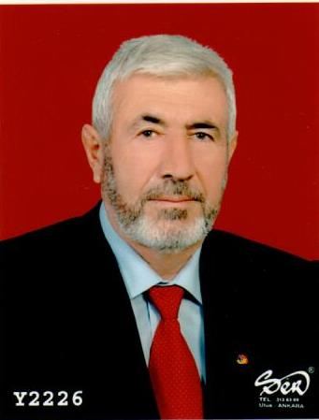
ZİYAETTİN HAKBİLİR
10.06.1942 yılında Haymana’nın Çalış beldesinde doğdu. İlkokulu Çalış Beldesinde ortaokulu ise Haymana’da okudu. Evli ve üç çocuk babası idi. Müteahhitlik, elektrikçilik gibi işlerde çalışmıştır. Yedi arkadaşı ile birlikte 1984 yılında Haymana Sanayi Sitesi’ni kurdu. 1987 yılında ise Haymana Borsası’nın kuruculuğunu yaptı. Kurulduğu yıldan 2009 yılına kadar da kurucu başkanlığını üstlendi.
Haymana İmam Hatip Lisesi Yaşatma Derneği’ni kurdu. 1992 yılında Makine Kimya Endüstrisi Kurumu’na “sanayi sitesi” yapımı için tahsis edilmiş araziyi alarak okul inşasını başlatmıştır. 1993 yılında ise İmam Hatip Lisesi faaliyetlerine başlamıştır. “Neden İmam Hatip?” sorusuna kendisi aynen şu cevabı vermiştir: “ Bir sabah rahatsızlığım sebebiyle tedavi görmek için giderken kendimden geçecek kadar kötü bir şekilde hastalandım. Gözlerimi açtığımda doktor başımdaydı. Doktoruma bu hastalıktan kurtulursam bir hayır işinde çalışacağımı söyledim. Nasıl bir hayır işi olacağını düşünürken ilçemizin gençlerinin daha bilinçli ve daha ahlaklı yetişebilmesi ve eğitim alabilmesi için ilçemize bir imam hatip lisesi kazandırmak gerekli olacağını düşündüm.” demiştir.
Yaptığı tüm çalışmaları çocuklarına ve çevresine güzel örnek olacak şekilde yapmaya dikkat etmiştir. Hizmet vermeyi çok sevdiğini söylemiştir ve vefatına kadar da faaliyetlerine devam etmiştir. Kendisini rahmetle anıyor ve yaptığı çalışmalardan, öncülük ettiği faaliyetlerden dolayı tebrik ediyoruz.
Bina inşaatının tamamlanması için uzun ve zorlu mücadele verdiler. Bina inşaatı ile uğraşırken aynı zamanda okula Öğretmen ve öğrenci kazandırılmasına dönükte yoğun çabalar sarf etti. Okul 1993 yılında Polatlı İmam Hatip Lisesi şubesi olarak eğitim öğretim faaliyetlerine başladı. 1995 Yılında müstakil olarak Haymana İmam Hatip Lisesi faaliyetlerine devam etti. Kısa süre içinde Öğretmen kadrosu oluşturuldu ve öğrenci sayısı arttı. Ancak yeni açılan bu okulda da o dönemde izlenen politikalar sebebiyle öğrenci azlığı yaşanmaya başladı. Öğrenci azlığı sebebiyle kapatılma sürecine de giren okulu hem siyasi süreçte Ankara’dan takip etti hem de köy köy dolaşarak okula öğrenci kazandırdı ve okulun kapanmasını engelledi. 19.02.2011’de Hayata gözlerini yuman Ziyaettin HAKBİLİR evli ve üç çocuk babası idi.

